附件1：
答辩点方位示意图
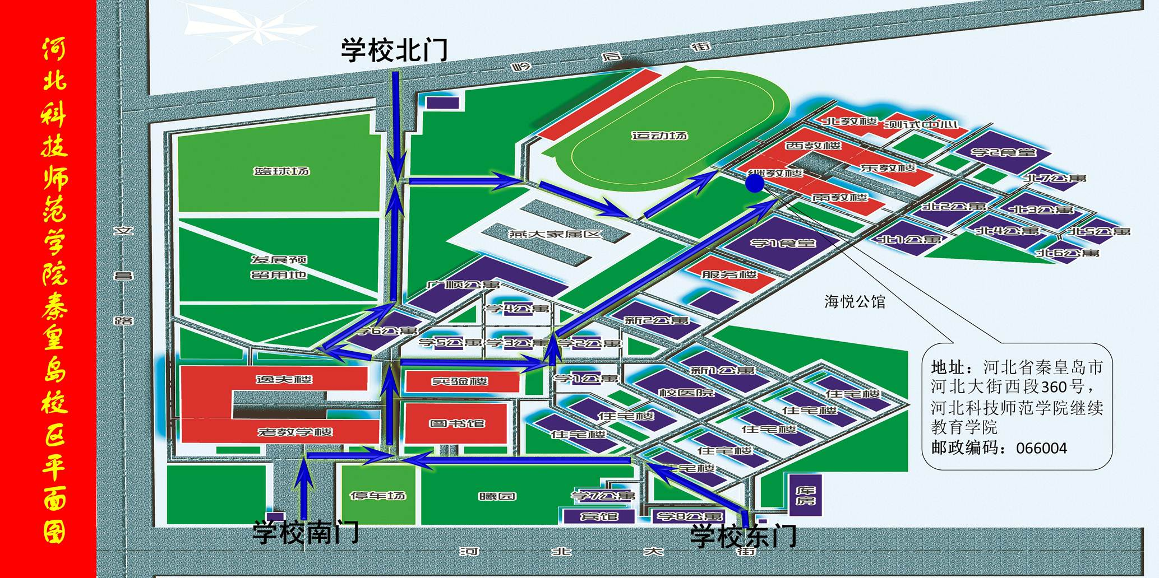
北教学楼2在继续教育学院后。

